1 – Pense em exemplos práticos de atuação periódica de um Web Service e represente-o em forma de esquema.

Requisição em corrida de aplicativo. O usuário faz uma requisição, vai para o Web Service que faz uma requisição para o banco de dados do aplicativo.

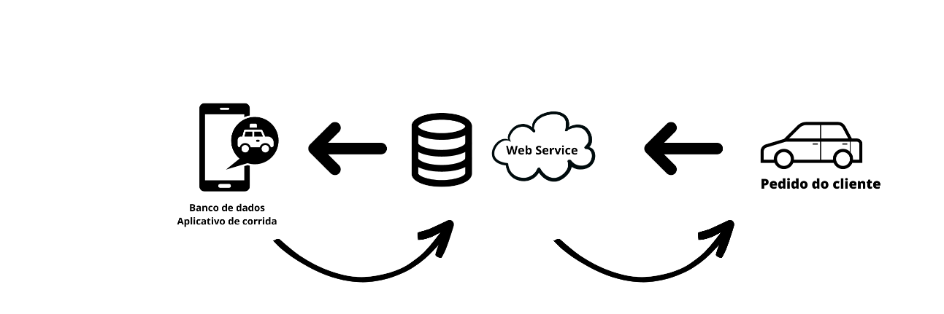2 – Qual é o papel do WEB Service? Exemplifique sua função.

O Web Service faz uma intermediação entre as requisições, tanto dos pedidos quanto dos serviços.